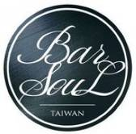

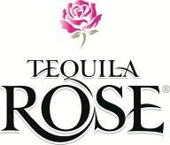


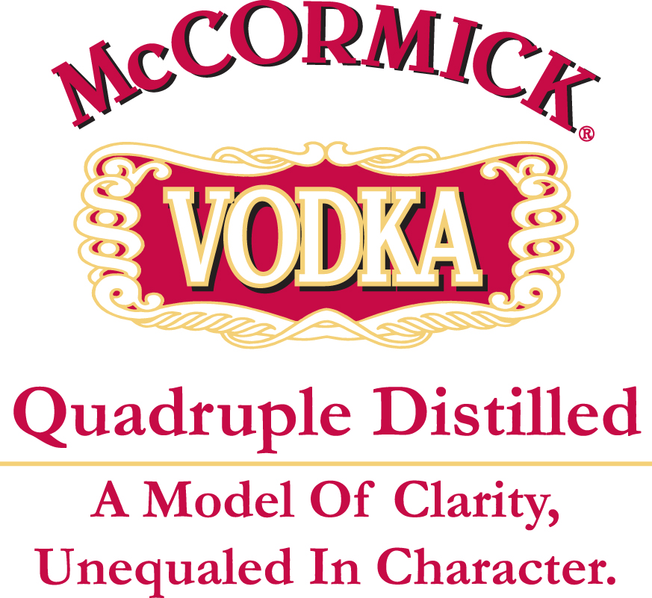



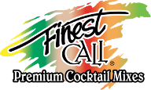


2013醒夜盃全國青年飲料調製大賽
目 錄
一、活動企劃………………………………………… | 3
二、花式調酒專業組比賽規章……………………… | 6
三、花式調酒學生組比賽規章……………………… | 8
四、傳統學生組比賽規章…………………………… | 10
五、職人創意組比賽規章…………………………… | 12
職人創意組決賽材料一覽表………………… | 15
職人創意組決賽製作報告表………………… | 17
職人創意組決賽比賽說明…………………… | 18
六、指定產品說明…………………………………… | 19
七、贊助產品推廣原創設計獎……………………… | 21
八、指定產品購買地點一覽表……………………… | 22
九、指定教學協會…………………………………… | 23
十、比賽場地示意圖………………………………… | 24
十一、醒吾科技大學交通路線……………………… | 25
十二、比賽報名表…………………………………… | 26

一、活動企劃
（一）目 的：為凝聚全國愛好調酒藝術的夥伴，提昇調酒技巧，運用多元的材料，巧妙創造出口味獨特的飲品， 而增添生活品味，砥礪調酒技術，並為調酒愛好者提供一個交流平台。
（二）主辦單位：醒夜美酒社、創意花式調酒社。
（三）指導單位：教育部、醒吾學院夜間辦公室、餐旅管理系
（四）贊助單位：利多吉股份有限公司獨家贊助
Tequila Rose Strawberry Cream Liqueur
Broker's London Dry Gin
義式企業有限公司（Finest CALL）
開元食品工業股份有限公司（Monin）
BARSOUL調酒藝術文化推廣
萬能科技大學
越昇國際股份有限公司
（五）協辦單位：Sprirt Night Club、大誠高中、大慶商工、中洲科技大學、元峰億有限公司、台北海洋技術學院、正修科技大學、仰德高中、成功工商、君毅高級中學、吳鳳科技大學、育逹高中、亞太創意技術學院、 和春技術學院、明道中學、明德女中、花神咖啡館、花蓮翰品酒店、國立基隆海事職業學校、國立淡水商工、清華高級中學、莊敬工家、景文科技大學、智光商工、開明高職、開南商工、經國管理暨健康學院、聖心高中、萬能科技大學、僑光科技大學、嘉南藥理科技大學、滬江高中、臺北城市科技大學、德霖技術學院、稻江商職、穀保家商、黎明技術 學院、樹人家商、豫章工商、醒吾中學、龍德家商、（依筆劃順序排列）。
（六）比賽日期：102年5月26日（星期日）上午8點起。
（七）比賽地點：醒吾科技大學。
（八）比賽區分為：花式專業組（競賽）、花式學生組（預賽及決賽）、傳統學生組（競賽）及職人創意組（預賽及決賽）。各項目均為單人競賽。另，選手不得同時報名花式專業組及花式學生組。選手亦不得同時報名傳統調酒組、職人創意組。
（九）為響應本次指定用酒「Tequila Rose Strawberry Cream Liqueur」及「Broker's London Dry Gin」的立業精神，特定本次大會主題為「型」，以紳士與淑女為副主題，邀請所有參賽的選手們，男性以型男紳士風（如黑圓帽、合身的西裝或紳士杖等），女性以甜美淑女風（粉紅色系物品或服裝）為造型主軸，Time To Party還不快來！（備註：服裝元素擇一即可）
（十）報名方式：
1.報名表（含選手照片）請以Microsoft Word製作後，檔名以「選手姓名＋報名組別」（例：【沈鴻恩傳統學生組.doc】或【沈鴻恩花式學生組傳統學生組.doc】），E-mail至：h045@mail.hwu.edu.tw，信箱主旨請寫「報名2013醒夜盃」。
2.每組賽事報名費均為200元，請以「掛號」方式郵寄：
收件人：醒吾科技大學2013醒夜盃收
地 址：新北市林口區244粉寮路一段101號
（十一）報名截止日期：2013年5月5日（週日），「報名表」、「報名費」及「選手照片」均需繳交。才算報名完成。報名完成後將開始各項前置作業，各項資料將不予以退還。
（十二）本賽事各組別評分方式依各組別規章辦理，共同規章如下：
1.逾時扣分方式：逾時第10秒起每秒扣1分。若逾時逹100秒，將直接請選手下台，總成績以零分計算。
2.比賽總成績同分時，依原配分比重「最高項」比較得分，該項得分高者獲勝，若依然同分，則比較原配分比重 「次高項」，以此類推。（若原配分「次高項」配分相同，則以加總得分計算）。
3.傳統學生組「最佳新人王獎」排名方式，排除非高中、職或五專一年級學生，依評分方式說明選出。
4.比賽時若有其他不符規定情形，將由評審長召集所有評審討論後決議。
（十三）大會有權使用各選手之創作品、配方及比賽時照相、攝影之肖像權。
（十四）大會歡迎照相，但嚴禁錄影，請各位選手務必遵守規則。
（十五）大會裁判的評審權、決定權，不接受其他的評議。
（十六）聯絡窗口：沈鴻恩（02)2601-5310*1821；0952-624-107。
（十七）活動公告：
1.醒吾科技大學夜間辦公室網站：
http://night.hwu.edu.tw/bin/home.php
2.FB粉絲團：醒夜盃全國青年飲料調製大賽
3.FB社團：2013醒夜盃討論區
（十八）比賽流程：
時 間 | 活動項目
08:00-09:00 | 選手報到
09:00-09:20 | 開 幕 式
09:20-12:00 | 職人創意組－預賽  傳統學生組－競賽 | 花式學生組－預賽
11:00-12:00 | 花式專業組Pour Test
12:00-13:00 | 中場休息
13:00-14:00 | 職人創意組－決賽
14:00-15:00 | 花式學生組－決賽
15:00-17:00 | 花式專業組－競賽
17:00-18:00 | 頒獎典禮
備註：比賽流程將因報名人數異動，請以大會手冊為準
（十九）未盡事宜以本會公告為準。
（ 廿 ）凡報名本比賽的選手表示己充份閱讀、瞭解並同意本比賽 各項規範。

二、花式調酒專業組比賽規章
（一）參加資格：凡年滿18歲均可報名，未滿18歲者若提出曾 榮獲花式調酒組獎項（何任國內外賽事均可）亦可報名。
（二）比賽採用活動式吧台，每場次乙名選手上台比賽，並經過Pour Test測試。
（三）大會可提供無線麥克風給選手於比賽時使用。
（四）比賽時間最多300秒，選手依智慧財產保護法自行製作適當的比賽音樂，請於報到時至舞台旁「音樂區」繳交CD並 測試音樂。
（五）比賽中禁止裸露身體等不雅之動作及危險動作。
（六）不可以丟空瓶，瓶內最少須有30c.c之材料。
（七）評分方式說明：
總分 = 總計「得分項目」 ＋ 總計「扣分項目」+Pour Test。
得分項目 | 配分方式 |  | 扣分項目 | 配分方式
動 作_{(註1)} | 50分 |  | 掉 落 | -0.5分/次
贊助產品推廣_{(註2)} | 20分 |  | 濺 出 | -0.5分/次
整體形象_{(註3)} | 20分 |  | 破 損 | -5分/瓶
衛 生_{(註4)} | 10分 |  | 缺乏成份 | -5分/種
 |  |  | 成品無法完成 | -30分_{(註５)}
註1：「動作」評分項目：難度20分、創意15分及多樣性15分。
註2：「贊助產品推廣」評分項目：視覺設計10分、獨創力10分。
註3：「整體形象」評分項目：自信5分、流暢性5分、完整性10分。
註4：「衛生」評分項目：工作安全5分、製作衛生5分
註5：「成品無法完成」每位選手最多扣分一次。
（八）Pour test測試說明
1.Pour Test準確度以水為原料，注入時以1次為限。共測試5題， 以1/4oz至2oz為單位，正負1/8算準確。
2.計分方式對1題加總成績1分，錯1題扣總成績1分。

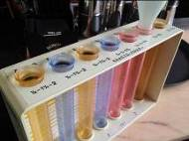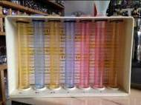
Pour test器材
（九）比賽應依指定配方製作三杯成品，並應於製作完最後一杯 成品的同時，停止所有動作（剩餘時間任何未用來製作飲料的動作將不予計分)。指定配方表及調製過程如下。
配 方 |  |  | 調製過程
Broker's London Dry Gin | 45ml |  | 1.將杯墊置於吧台桌面。  2.將Glass冰杯。  3.將配方倒入搖酒器內  4.搖酒器內放入冰塊，搖蕩均勻至外部結霜為止。  5.將酒液過濾平均倒Glass。  6.Twist Lemon Peel。  7.將成品置於杯墊上。  8.比賽結束
Luxardo Limoncello | 15ml
STOCK Vermouth Rosso | 15ml
Marie Brizard Blue Curacao（備註） | 15ml
Garnish：Twist Lemon Peel
Glass：Cocktail Glass
備註：Marie Brizard Blue Curacao可裝至自選瓶（除玻璃製或用果汁壼盛裝），但需要去除非大會贊助產品的標籤。
（十）比賽獎勵
類 別  獎 項 | 第一名 | 第二名 | 第三名 | 佳作
得獎人數 | 1名 | 1名 | 1名 | 12名
獎 盃 | 乙座 | 乙座 | 乙座 | x
獎 金 | 3,000元 | 2,000元 | 1,000元 | x
獎 品 | 乙份 | 乙份 | 乙份 | x
獎 狀 | 乙幀 | 乙幀 | 乙幀 | 乙幀
（十一）若有未盡事宜，以大會公告為準。

三、花式調酒學生組比賽規章
（一）參加資格：凡高中、高職或五專一至三年級在學學生均可 報名（報到時需檢查學歷證件）。
（二）比賽時間4分鐘，採用活動式吧台，預賽、決賽音樂為同 一首曲目，由大會指定。
（三）預賽結束後，將選出總分前12名的選手進行決賽。
（四）比賽中禁止裸露身體等不雅動作及危險動作。
（五）不可以丟空瓶，瓶內最少須有30c.c之材料。
（六）請所有選手於比賽當天務必攜帶證明文件至報到處驗證， 若無法驗證將無法參加比賽。
（七）本組增列「最佳新人王獎」（自由參加），為鼓勵高中、職及五專一年級學生追求卓越而設立之獎項。若要參加，請於 報名表上勾選「最佳新人王」，未勾選者視同一般選手。參加本項實際卻非高中、職一年級學生的選手，視同惡意違規，以棄權論，亦不得或以一般選手身份參加比賽。
（八）比賽時應依指定配方調製三杯成品，並應於製作完最後一杯成品的同時，停止所有動作（剩餘時間任何未用來製作飲料的動作將不予計分)。指定配方表及調製過程如下。
配 方 |  | 調製過程
Broker's London Dry Gin | 30ml | 1.將杯墊置於吧台桌面。  2.將Glass冰杯。  3.將配方倒入搖酒器內  4.搖酒器內放入冰塊，搖蕩均勻至外部結霜為止。  5.於Glass製作Sugar Rimmed。  6.將酒液過濾平均倒Glass。  7.Twist Orange Peel。  8.將成品置於杯墊上。  9.比賽結束。
STOCK Vermouth Rosso | 30ml
Fresh Orange Juice（備註） | 30ml
Garnish：Sugar Rimmed
Twist Orange Peel
Glass：Cocktail Glass
備註：Marie Brizard Blue Curacao可裝至自選瓶（除玻璃製或用果汁壼盛裝），但需要去除非大會贊助產品的標籤。
（九）預賽、決賽評分方式說明：
預賽總分 = 總計「得分項目」 ＋ 總計「扣分項目」。
決賽總分 = 決賽總計「得分項目」 ＋決賽總計「扣分項目」
＋ 預賽總分。
得分項目 | 配分方式 |  | 扣分項目 | 配分方式
動 作_{(註1)} | 50分 |  | 掉 落 | -0.5分/次
贊助產品推廣_{(註2)} | 20分 |  | 濺 出 | -0.5分/次
整體形象_{(註3)} | 20分 |  | 破 損 | -5分/瓶
衛 生_{(註4)} | 10分 |  | 缺乏成份 | -5分/種
 |  |  | 成品無法完成 | -30分_{(註５)}
註1：「動作」評分項目：難度20分、創意15分及多樣性15分。
註2：「贊助產品推廣」評分項目：視覺設計10分、獨創力10分。
註3：「整體形象」評分項目：自信5分、流暢性5分、完整性10分。
註4：「衛生」評分項目：工作安全5分、製作衛生5分
註5：「成品無法完成」每位選手最多扣分一次。
註6：預賽、決賽分數將合併計算。
（十）比賽獎勵
類 別  獎 項 | 第一名 | 第二名 | 第三名 | 佳作 | 最佳  新人王
得獎人數 | 1名 | 1名 | 1名 | 12名 | 1名
獎 盃 | 乙座 | 乙座 | 乙座 | x | 乙座
獎 金 | 3,000元 | 2,000元 | 1,000元 | x | 2,000元
獎 品 | 乙份 | 乙份 | 乙份 | x | 乙份
獎 狀 | 乙幀 | 乙幀 | 乙幀 | 乙幀 | 乙幀
（十一）若有未盡事宜，以大會公告為準。

四、傳統學生組比賽規章
（一）參加資格：凡高中、高職或五專一至三年級在學學生均可 報名（報到時需檢查學歷證件）。
（二）比賽時間4分鐘。採用IBM長桌，比賽音樂由大會指定。
（三）每件自創酒內「Tequila Rose Strawberry Cream Liqueur」含量不得少於30c.c，裝飾物請於賽前自行製作完成。
（四）所有材料均需露出標籤，成品不得使用染色食物、優酪乳、乳酸菌飲料來調配，不得添加未經食品健康安全管理之 材料。
（五）本賽事成品均不限定調製方式，IBM桌面僅提供冰桶 （含冰塊八分滿），其餘器材請自備。
（六）比賽中禁止裸露身體等不雅動作及危險動作。
（七）選手應依自創酒配方調製成品2份完整成品及3份試飲。
（八）評分方式

總分 =總計「得分項目」 ＋ 總計「扣分項目」
得分項目 | 配分方式 |  | 扣分項目 | 配分方式
口 感_{(註1)} | 40分 |  | 掉 落 | -2分/瓶
贊助產品推廣_{(註２)} | 10分 |  | 溢 出 | -2分/次
整體形象_{(註３)} | 10分 |  | 破 損 | -5分/瓶
成品整體形象_{(註４)} | 30分 |  | 缺乏成份 | -5分/種
衛 生_{(註５)} | 10分
註1：「口感」評分項目：顏色10分、香氣10分、口感20分。
註2：「贊助產品推廣」評分項目：獨創力5分、視覺設計5分。
註3：「整體形象」評分項目：流暢性5分、工作程序5分。
註4：「成品整體形象」評分項目：視覺設計10分、創意度10分、配方設計10分。
註5：「衛生」為「扣分項目」，總計扣分不得超過10分。
（九）比賽獎勵
類 別  獎 項 | 第一名 | 第二名 | 第三名 | 佳作
得獎人數 | 1名 | 1名 | 1名 | 12名
獎 盃 | 乙座 | 乙座 | 乙座 | x
獎 金 | 3,000元 | 2,000元 | 1,000元 | x
獎 品 | 乙份 | 乙份 | 乙份 | x
獎 狀 | 乙幀 | 乙幀 | 乙幀 | 乙幀
（十）若有未盡事宜，以大會公告為準。

五、職人創意組比賽規章
（一）參加資格：年滿18歲，對飲料調製有興趣者均可報名參加。
（二）比賽採用IBM長桌，比賽音樂由大會指定。預賽比賽時間 4分鐘。
（三）預賽結束後，選出總分最高的前5名選手進行決賽。
（四）預賽每件自創酒內「Broker's London Dry Gin」（不限口味） 含量不得少於30c.c，用裝飾物請於賽前自行製作完成。
（五）所有材料均需露出標籤，成品不得使用染色食物、優酪乳、乳酸菌飲料來調配，不得添加未經食品健康安全管理之 材料。
（六）成品均不限定調製方式，預賽時IBM桌面僅提供冰桶（含冰塊八分滿），其餘器材請自備，決賽時僅能使用大會提供之酒材及食材，惟器材可使用大會提供（如附件）亦可自備。
（七）比賽中禁止裸露身體等不雅動作及危險動作。
（八）預賽應依自創酒配方調製成品2份完整成品及3份試飲。 決賽應依自創酒配方調製成品1份完整成品及3份試飲。
（九）決賽比賽流程說明：
1.歡樂幸箱抽籤：
主材料：分有「基酒」及「利口酒」二個項目，各抽乙種。
副材料：分「糖漿」、「軟性飲料」、「生鮮」及「配料」 四類，選手可自行選擇使用。

歡樂幸運箱抽籤主材料一覽表
基酒 | 利口酒
Broker's London Dry Gin  Martin Miller Gin  Pravda Vodka  Redrum Caribbean Tropical Rum  Voo Doo Spiced Rum  McCormick Vodka（註1）  Le Fee Absinthe（註2） | STOCK Triple Sec  STOCK Gran Gala  STOCK Vermouth Rosso  Printer's Cream Liqueur  Canton Ginger Liqueur  Tequila Rose Strawberry Cream Liqueur  DUCA Prosecco Sparkling Wine Italy
註1：抽到McCormick vodka有Grape、Citrus、Peach三種可供自行選擇。
註2：抽到Le Fee Absinthe有38%、68%及70%三種可以供自行選擇。
2.材料測試、器材借用及配方填寫：最多60分鍾。
3.前置準備及果雕製作：最多15分鐘。
4.現場調製：最多5分鐘，依填寫好的配方，調製1份完整成品及3份試飲。
5.成品解說：最多2分鐘。
（十）預賽評分方式

預賽總分 =總計「得分項目」 ＋ 總計「扣分項目」
得分項目 | 配分方式 |  | 扣分項目 | 配分方式
口 感_{(註1)} | 40分 |  | 掉 落 | -2分/瓶
贊助產品推廣_{(註２)} | 10分 |  | 溢 出 | -2分/次
整體形象_{(註３)} | 10分 |  | 破 損 | -5分/瓶
成品整體形象_{(註４)} | 30分 |  | 缺乏成份 | -5分/種
衛 生_{(註５)} | 10分
註1：「口感」評分項目：顏色10分、香氣10分、口感20分。
註2：「贊助產品推廣」評分項目：獨創力5分、視覺設計5分。
註3：「整體形象」評分項目：流暢性5分、工作程序5分。
註4：「成品整體形象」評分項目：視覺設計10分、創意度10分、配方設計10分。
註5：「衛生」為「扣分項目」，總計扣分不得超過10分。
（十一）決賽評分方式

決賽總分 =總計「得分項目」 ＋ 總計「扣分項目」
得分項目 | 配分方式 |  | 扣分項目 | 配分方式
贊助產品推廣_{(註1)} | 25分 |  | 掉 落 | -2分/瓶
整體形象_{(註2)} | 30分 |  | 溢 出 | -2分/次
口 感_{(註3)} | 25分 |  | 破 損 | -5分/瓶
裝 飾 物_{(註4)} | 10分 |  | 缺乏成份 | -5分/種
衛 生_{(註5)} | 10分
註1：「贊助產品推廣」：獨創力15分、成品整體視覺設計10分。
註2：「整體形象」：配方設計10分、成品解說10分、成品價值10分。
註3：「口感」：顏色5分、香氣10分、口感10分。
註4：「裝飾物」：創意度10分。
註5：「衛生」為「扣分項目」，總計扣分不得超過10分。
（十二）比賽獎勵
類 別  獎 項 | 第一名 | 第二名 | 第三名 | 佳作
得獎人數 | 1名 | 1名 | 1名 | 12名
獎 盃 | 乙座 | 乙座 | 乙座 | x
獎 金 | 3,000元 | 2,000元 | 1,000元 | x
獎 品 | 乙份 | 乙份 | 乙份 | x
獎 狀 | 乙幀 | 乙幀 | 乙幀 | 乙幀
（十三）若有未盡事宜，以大會公告為準。
2013醒夜盃全國青年飲料調製大賽
職人創意組決賽材料一覽表
【基酒】 | 【利口酒】
Broker's London Dry Gin  Martin Miller Gin  Pravda Vodka  Redrum Caribbean Tropical Rum  Voo Doo Spiced Rum  McCormick Vodka（註1）  Le Fee Absinthe（註2） | STOCK Triple Sec  STOCK Gran Gala  STOCK Vermouth Rosso  Printer's Cream Liqueur  Canton Ginger Liqueur  Tequila Rose Strawberry Cream Liqueur  DUCA Prosecco Sparkling Wine Italy
註1：抽到McCormick vodka有Grape、Citrus、Peach三種可供自行選擇。
註2：抽到Le Fee Absinthe有38%、68%及70%三種可供自行選擇。
【糖漿及軟性飲料】
項 目 | 名 稱 | 項 目 | 名 稱 | 項 目 | 名 稱 | 項 目 | 名 稱
糖1 | Monin 小黃瓜 | 糖6 | Finest Call 芒果 | 糖11 | 蘇打水 | 糖16 | 鳳梨汁
糖2 | Monin 玫瑰 | 糖7 | Finest Call 草莓 | 糖12 | 奎寧水 | 糖17 | 蘋果汁
糖3 | Monin 接骨木 | 糖8 | Finest Call 百香果 | 糖13 | 薑汁汽水 | 糖18 | 蔓越莓汁
糖4 | Monin 青蘋果 | 糖9 | Finest Call 酸甜汁 | 糖14 | 七喜 | 糖19 | 柳橙汁
糖5 | Monin 水蜜桃 | 糖10 | Finest Call Coco Real | 糖15 | 可樂 | 糖20 | 蕃茄汁

【生鮮類】
項 目 | 名 稱 | 項 目 | 名 稱 | 項 目 | 名 稱
鮮1 | 檸檬 | 鮮9 | 金桔 | 鮮16 | 青橄欖(醃製)
鮮2 | 柳橙 | 鮮10 | 木瓜 | 鮮17 | 小洋蔥(醃製)
鮮3 | 萊姆 | 鮮11 | 西瓜(紅) | 鮮18 | 紅櫻桃(醃製)
鮮4 | 蘋果(紅皮) | 鮮12 | 西瓜(黃) | 鮮19 | 鳳梨圓片(醃製)
鮮5 | 香蕉 | 鮮13 | 鳳梨
鮮6 | 葡萄柚 | 鮮14 | 奇異果（綠）
鮮7 | 西洋芹 | 鮮15 | 奇異果（黃）
鮮8 | 薄荷枝(帶葉、枝)

【配料類】
項目 | 名 稱 | 項目 | 名 稱 | 項目 | 名 稱
配1 | 辣醬油 | 配11 | 巧克力醬 | 配20 | 綠茶茶葉
配2 | 酸辣油 | 配12 | 糖水 | 配21 | 阿薩姆紅茶葉
配3 | 荳蔻粉 | 配13 | 奶油球 | 配22 | 伯爵紅茶葉
配4 | 肉桂粉 | 配14 | 安格式苦精 | 配23 | 桂花紅茶葉
配5 | 肉桂棒 | 配15 | 蜂蜜 | 配24 | 薰衣草花茶
配6 | 巧克力粉 | 配16 | 椰漿 | 配25 | 黑森林果粒茶
配7 | 奶精粉 | 配17 | 焦糖醬
配8 | 摩卡粉 | 配18 | 鮮奶(全脂)
配9 | 砂糖 | 配19 | 養樂多
配10 | 鹽

【玻璃類】
項 目 | 名 稱 |  | 規 格 |  | 項 目 |  |  | 名 稱 |  | 規 格
玻1 | Collins |  | 330ml |  | 玻6 |  |  | Wine Glass |  | 140ml
玻2 | High Ball |  | 240ml |  | 玻7 |  |  | 公杯 |  | 320ml
玻3 | Old Fashioned |  | 240ml |  | 玻8 |  |  | 可愛壼 |  | 500ml
玻4 | Liqueur |  | 30ml |  | 玻9 |  |  | 沖茶器
玻5 | Cocktail |  | 120ml |  | 玻10 |  |  | Syphon
【器材雜項類】
項 目 |  | 名 稱 |  | 規 格 |  | 項 目 | 名 稱 |  | 規 格
雜1 |  | 壓汁器 |  | 塑膠製 |  | 雜8 | 果汁機組 |  | 具碎冰功能
雜2 |  | 榨汁器 |  | 不銹鋼 |  | 雜9 | 三層沾鹽器 |  | 含鹽和白砂糖
雜3 |  | 壓擠棒 |  |  |  | 雜10 | 雪茄小噴槍
雜4 |  | 冰桶(附冰鏟/冰夾) |  | 塑膠製 |  | 雜11 | 檸檬刮絲器
雜5 |  | 開飲機 |  |  |  | 雜12 | 瓦斯爐 |  | 含雪平鍋、瓦斯罐
雜6 |  | 手搖碎冰機 |  |  |  | 雜13 | 過濾網
雜7 |  | 沖壺 |  | 不銹鋼
備註：副材料除了有標明品牌外，其餘食材品牌或型式將以現場公告為主。
2013醒夜盃全國青年飲料調製大賽
職人創意組決賽製作報告表
選手編號： 選手姓名： 選手位置：
項目 | 指定基酒：  指定利口酒：
項目 | 食 材 |  |  |  | 器 材
項目 | 糖漿 | 軟性飲料 | 生鮮 | 配料 | 玻璃類 | 器材雜項
1
2
3
4
5
6
自創酒中文名稱： _{（規定填寫）}英文名稱： _{（自由填寫）}
自創酒配方 |  |  | 請寫出調製過程
項 目  （請填編號） | C.C.數
2013醒夜盃全國青年飲料調製大賽
職人創意組決賽比賽說明
（一）歡樂幸運箱抽籤
（二）材料測試、器材借用及配方填寫(60分鍾)
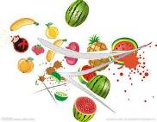
（三）前置準備及果雕製作(15分鐘)
基酒抽一款
利口酒抽一款
（四）現場調製(5分鐘)
調製1份完整成品及3份試飲
（五）成品解說（2分鐘）
糖漿
軟性飲料
生鮮
配料
器材雜項
玻璃類
六、指定產品說明

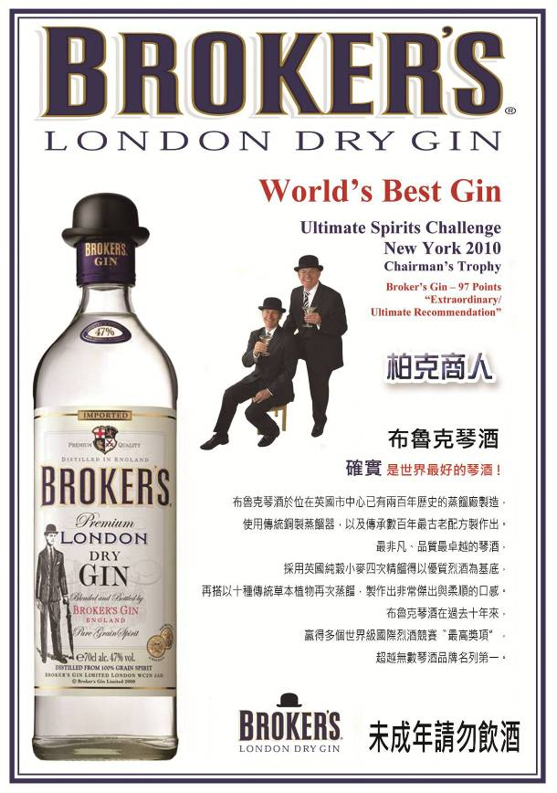

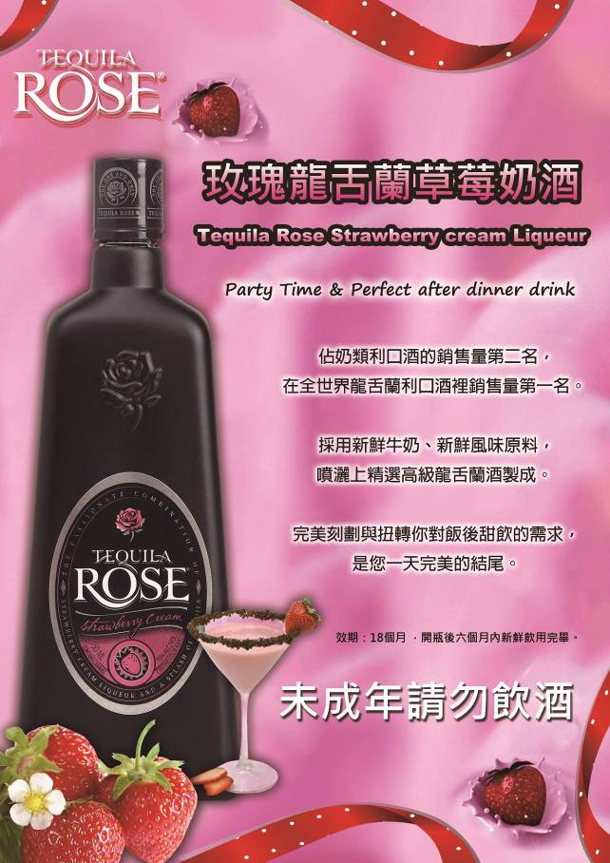

七、贊助產品推廣原創設計獎
（一）活動目的：為鼓勵選手認識品牌，體認產品風格，並能運用產品特性發展出個人風格，特舉辦本比賽。
（二）報名資格：報名本賽事的選手應亦參加本次比賽(任一賽事)，請於報名表上勾選（若為團隊創作由隊長勾選即可）。
（三）作品規定：參展作品需能於比賽時呈現或使用，若未能呈現或使用，將不予以計分。另，作品不限製作方式，請選手 於比賽後交由大會統一保管及評分，待評分完成後才會歸還選手。
（四）參展規定：且每組別的選手僅能參展乙項作品，每件作品 可由個人或團隊創作。
（五）活動組別：分為花式選手組（含學生組及專業組）、傳統 學生組及職人創意組三組。
（六）評分方式：
1.設計理念20%
2.美觀性及實用性20%
3.創意表現（20%）
4.色彩搭配及美感20%
5.主題呈現20%
（七）評分方式：
（八）比賽獎勵：各組優勝乙名，獲獎品乙份、獎狀乙幀
各組佳作6名，獎狀乙幀。
（九）若有未盡事宜，以大會公告為準。

八、指定產品購買地點一覽表
項 目 | 家樂福 | 大潤發 | Jason's | 微風 | City super | SOGO | 亨酒
Broker's London Dry Gin | V |  | V
Tequila Rose strawberry cream liqueur(PET瓶) | V | V
Tequila Rose strawberry cream liqueur(歐洲版玻璃瓶) _{(註1)} |  |  | V
STOCK Gran Gala |  |  | V
Duca Prosecco sparkling wine | V |  | V
McCormick(含原味、Green Apple、Vanilla、Citrus) |  |  | V
REDRUM Caribbean Tropical Rum |  |  | V
Voo Doo Spiced Rum |  |  | V
Printer's Cream Liqueur |  |  | V
Martin Miller gin |  |  |  | V
La Fee NV(38%、68 %、70 %) |  |  |  | V
La Fee 70 % |  |  |  |  | V_{(註2)}
Pravda Vodka |  |  |  |  | V_{(註3)} | 新竹店
Canton Ginger Liqueur |  |  |  |  |  |  | V
註1：PET瓶和歐洲版玻璃瓶口味有分別喔！
註2：台北復興店、台北板橋店、台北天母店
註3：台北板橋店、台北天母店
家樂福 | http://www.carrefour.com.tw/
大潤發 | http://www.rt-mart.com.tw/
Jason's 超市 | http://www.jasons.com.tw/jasons/jasons.jspx
微風超市 | http://www.breezecenter.com/
City super | http://www.citysuper.com.tw/motion.asp?siteid=100407
SOGO（新竹店） | http://www.sogo.com.tw/WebOffice/Index/09
亨酒 | http://www.hengjo.com.tw/profile.php  02-2935-4462

九、指定教學協會
地區 | 教 學 協 會 | 地 址 | 連絡電話
中部 | 陶朱行 | 台中市精誠23街8號1樓 | (04)2475-1310
南部 | 中華民國國際調酒協會 | 高雄市林森一路163號2樓之5 | (07) 251-8976

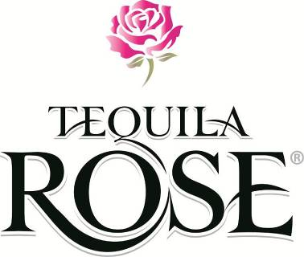



十、比賽場地示意圖

舞台

音響區

選
手
預
備
區
洗
滌
區

評審區

觀 眾 席

報到區

成
品
展
示
區

切割區

後門口
女廁 成 績 計 算 區 男廁
果 雕 區

十一、醒吾科技大學交通路線
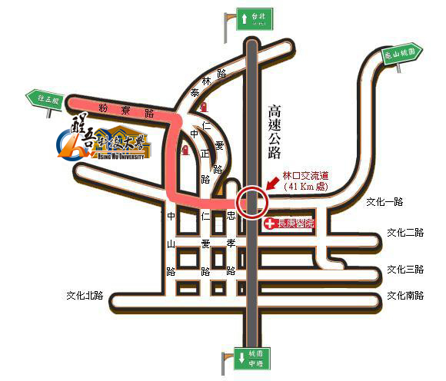
（一）高速公路
由林口交流道(約41Km)下，轉文化一路往林口方向，至中山路右轉 直行，至粉寮路處左轉，直行約三百公尺，左側即可看到醒吾校園。
（二）客運班車：均至"醒吾科技大學"站下車
三重客運 | 台北客運 | 桃園客運
林口-936-圓山捷運站  樹林-858-長庚醫院  公西-1209-北門  公西-1206-板橋  竹林寺觀音寺-1210-台北車站 | 920 林口-板橋  925 林口-三重 | 桃園火車站遠東百貨
三重客運網站http://www.sanchung-bus.com.tw/的路線查詢。
台北客運網站http://www.tpebus.com.tw//的路線查詢。
2013醒夜盃全國青年飲料調製大賽比賽報名表
姓 名 |  |  |  | 姓 別 |  | □男 □女 |  |  | 選手照片
聯絡方式 | 住 家：（ ） 分機  手 機：  電子信箱：  地 址：
公司  （學校） | 名 稱： 職務（科系）：
公司  （學校） | 電 話： 【緊急連絡人： 電話： 】
公司  （學校） | 地 址：
報名組別  (請ｖ選) | □花式專業組 麥克風□是 □否 |  |  |  |  |  | □傳統調酒組（請填寫自創酒配方）
報名組別  (請ｖ選) | □花式學生組 □最佳新人王 |  |  |  |  |  | □職人創意組（請填寫自創酒配方）
報名組別  (請ｖ選) | □贊助產品推廣原創設計獎 □個人 □團隊(本項比賽免報名費)
自創酒配方（請填寫單杯量）
中文名稱： _{（規定填寫）} 英文名稱： _{（自由填寫）}
裝飾（Garnish）：＿＿＿＿＿＿＿＿＿＿ 杯具（Glass）：＿＿＿＿＿＿＿＿＿＿＿
調製方式：□ Shake □ Stir □ Build□ Other＿＿＿＿＿＿
配方  中文名稱 |  | C.C.數 | 廠牌 |  |  |  |  | 配方  中文名稱 |  | C.C.數 | 廠牌

